**Práctica 5.**

Propósito: que el estudiante conozca la estructura de las funciones y el procedimiento de inserción en la hoja de cálculo.

1. Abre un nuevo libro de Excel.
2. Configurar la página.

|  |  |
| --- | --- |
| **Parámetro** | **Valor** |
| Márgenes | Izquierdo y derecho 2.0 cm. Inferior y superior 2.5 cm. |
| Orientación | Horizontal |
| Tamaño de papel | Carta o letter |

1. Inserta en el encabezado el número de la práctica, tu nombre y grupo y en el pie de página la fecha.
2. Cambia el nombre de **la Hoja 1 por Ventas.**
3. Guarda tu archivo con el nombre de **prácticas.**
4. Introduce los siguientes datos, según la tabla.

|  |  |  |  |
| --- | --- | --- | --- |
| **Celda** | **Contenido** | **Celda** | **Contenido** |
| A1 | Registro de Ventas | D4 | Norte |
| A2 | Semestre: Enero_ Junio 2015 | E4 | Totales por mes |
| A4 | Mes | F4 | Promedio por mes |
| B4 | Sur | A11 | Totales por Zona |
| C4 | Centro | A12 | Promedio por Zona |

1. Introduce los datos como se muestra en la imagen.

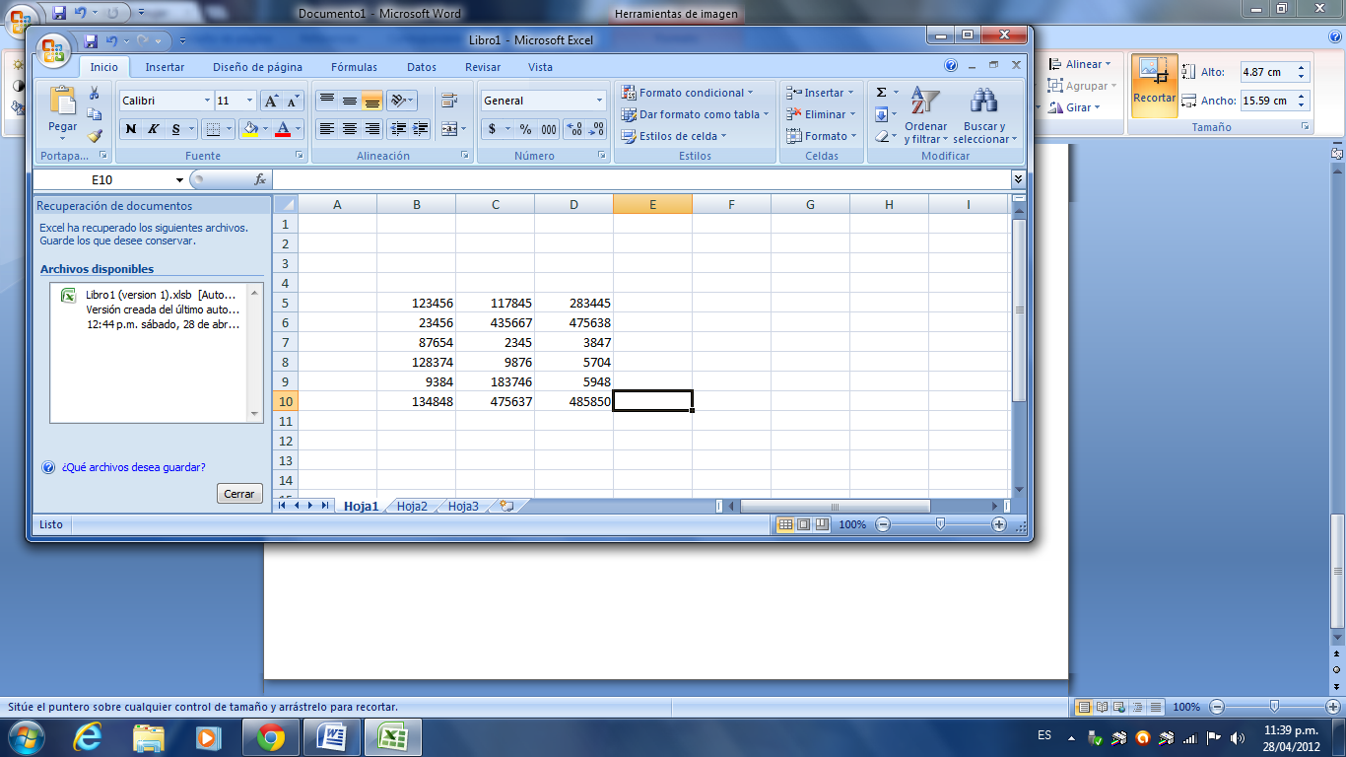

1. A partir de la celda A5 inserta los meses de enero a junio, observa la imagen.

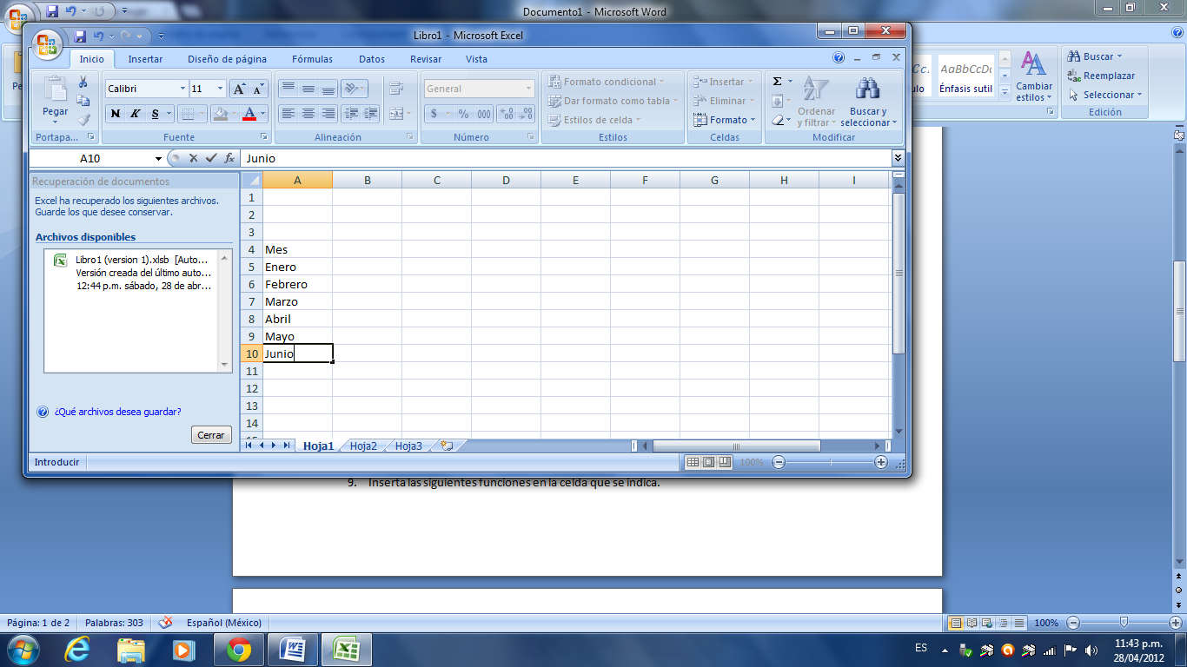

1. Inserta las siguientes funciones en la celda que se indica.

|  |  |
| --- | --- |
| **Celda** | **Función** |
| E5 | = SUMA(B5:D5) |
| F5 | =PROMEDIO(B5:D5) |

1. Copia el contenido de la celda al rango que se indica en la tabla.

|  |  |
| --- | --- |
| **Celda** | **Rango** |
| E5 | E6:E11 |
| F5 | F6:F11 |

1. En la celda B11 inserta una función para calcular el total de ventas por zona y cópiala al rango **C11:F11.**
2. En la celda **B12** inserta una función para calcular el promedio de ventas por zona y cópiala al rango **C12: D12**
3. escribe la función para el proceso, según se indique en la tabla

|  |  |
| --- | --- |
| **Proceso** | **Función** |
| La mayor venta por zona es |  |
| La mayor venta por mes |  |
| La menor venta por Zona |  |
| La menor venta por mes |  |
| Zona con mayor Venta en el mes de enero |  |
| Zona con menor venta en el mes de junio |  |

1. inserta la tabla anterior a partir de la tecla **H1.**
2. Guarda los cambios.
3. Abre la Hoja 2 del libro y cámbiale el por **Funciones**
4. Introduce los datos como se muestra en la imagen.

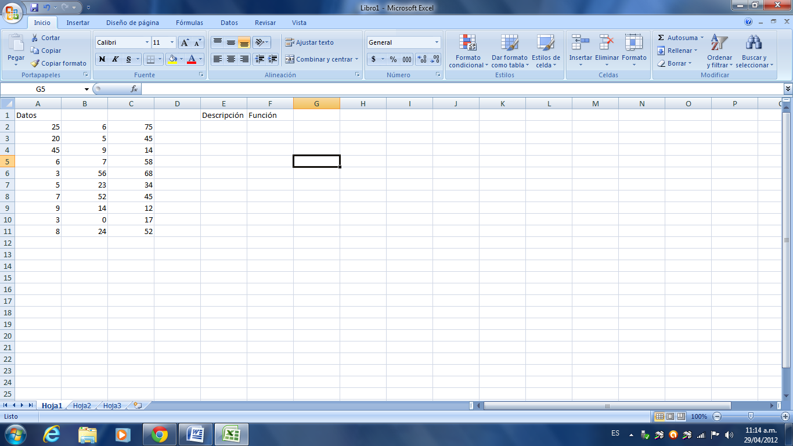

1. Introduce el contenido de las celdas, de acuerdo con la tabla siguiente.

|  |  |
| --- | --- |
| **Celda** | **Contenido** |
| E2 | Raíz cuadrada de **B4** |
| E3 | Promedio del rango de celdas **A5:A11** |
| E4 | El valor más alto de la columna **C** |
| E5 | El valor menos de la columna **B** |
| E6 | Potencia de la celda **A11** al cuadrado |
| E7 | El factorial de B3 |
| E8 | Convertir a radianes el valor de **A4** |

1. Introduce la función que corresponde con cada descripción en la columna **F**.
2. Con la información que tienes en la pantalla, completa la columna **F** de la imagen del número **17.**
3. Coloca el cursor en cada celda que se indica en la tabla y anota lo que observas en la barra de fórmulas.

|  |  |
| --- | --- |
| **Celda** | **Contenido en la barra de Fórmulas.** |
| F2 |  |
| F3 |  |
| F4 |  |
| F5 |  |
| F6 |  |
| F7 |  |
| F8 |  |

1. Guarda los cambios. Y cierra el archivo.
2. Cierra Excel.